

**Was übe ich bei dieser Station?**

Sprungkraft

Armkraft

Gleichgewicht

**Was soll ich tun?**

Ich schwinge mich mit dem Tau von einer Langbank zur anderen, ohne den Boden zu berühren.

**Material:**

2 Langbänke

Taue

**Parcour: Entern**

**Hinweise:**

Achte darauf geradeaus zu schwingen und dabei mit niemandem zusammenzustoßen.

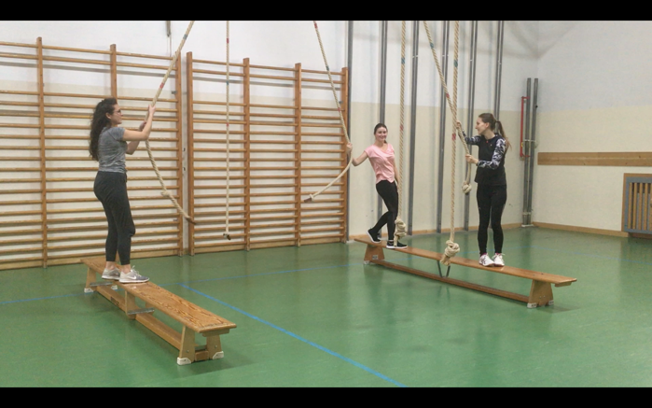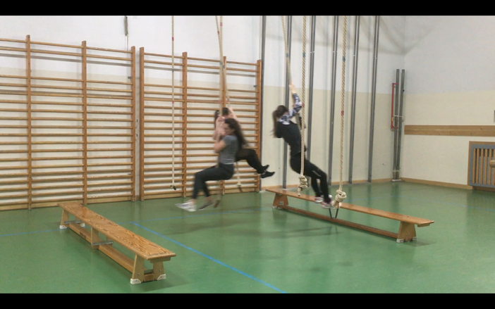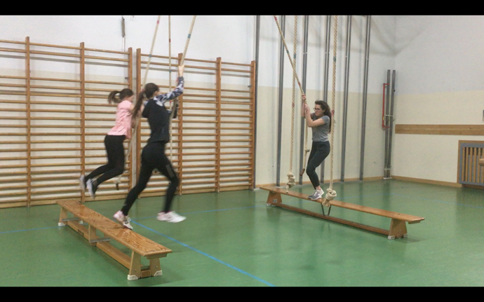

|  |  |  |  |  |  |
| --- | --- | --- | --- | --- | --- |
| **Zeit**  Wann? | **Lerninhalt**  Was? | **Übungsabsicht/ didaktische Intention** (Wozu?) | **Methodisch/**  **technische Tipps**  Wie? Worauf achten? | **Organisation** (Skizze!)  Wie? Womit? Wo? Mit wem? | **Geräte/Hilfsmittel**  Womit? |
|  | | | | | |
| Hauptteil | Ich schwinge mich mit dem Seil von einer Langbank zur anderen. | Ich übe meine Arm- und Sprungkraft. | Ich achte darauf, geradeaus zu schwingen und dabei nicht mit meinen Mitschülern zusammenzustoßen | Zu dritt oder zu viert aneinander vorbeischwingen | 2 Langbänke  Seile |